Домашнее задание №4

по курсу «Теория принятия решений»

на тему «Однокритериальные задачи с риском»

Выполнил студент группы С21-703:Монастырский М О.

Проверил: Макаров В.В.

**Вариант 14**

Необходимо решить задачу выбора системы автоматического управления (САУ). Сравниваются пять вариантов построения САУ: х, — линейная САУ; *х*2— са­монастраивающаяся САУ с контролем границы устойчивости; *х3 —* самонастраива­ющаяся САУ с контролем частотных характеристик; *х4 —* САУ с переменной струк­турой; *х5 —* релейная САУ.

Система должна работать в пяти различных режимах (s1-s5)• Работа САУ в каждом из этих режимов характеризуется следующими пока­зателями качества: z1 — максимальное перерегулирование (выброс переходной характеристики), град; z2 — максимальное изменение времени регулирования (времени установления) при переходе от одного режима работы к другому, с; z3 — амплитуда автоколебаний, град; z4 — статическая ошибка, град; z5 — сложность ре­ализации системы, оцениваемая рангом, который присваивается системе экспер­тами в порядке возрастания ее сложности.

Каждый из критериев желательно минимизировать. Эксперты оценили макси­мально допустимые значения показателей *z*1*-z5:*

z*1*M= 20, z2M = 10, z3M = 3, z4M = 5, z5M = 5.

Значения показателей качества *z*1*-z5* в зависимости от режимов работы систе­мы *s*1*-s5* для различных вариантов построения системы приведены в таблице.

|  |  |  |  |  |  |  |  |  |  |  |
| --- | --- | --- | --- | --- | --- | --- | --- | --- | --- | --- |
| Вариант САУ | Режим работы СЛУ | | | | | | | | | |
| *s*1 | | *s*2 | | *s*3 | | *s*4 | | *s*5 | |
| *Критерий* z1 | | | | | | | | | | |
| *х1* | 20 | | 14 | | 4 | | 3,5 | | 12 | |
| *х2* | 20 | | 16 | | 3 | | 3,5 | | 7,4 | |
| *х3* | 3 | | 18 | | 5 | | 4 | | 10 | |
| *х4* | 3,5 | | 20 | | 8 | | 9 | | 13 | |
| *х5* | | 3,5 | | 11 | | 8 | | 9 | | *1* | |
| *Критерий z2* | | | | | | | | | | | |
| *х1* | | 9 | | 0,4 | | 1,5 | | 2,5 | | 6 | |
| *х2* | | 9 | | 0,4 | | 1,5 | | 2,5 | | 6 | |
| *х3* | | 9 | | 0,4 | | 1,5 | | 2,5 | | 6 | |
| *х4* | | 9 | | 0,4 | | 1,5 | | 2,5 | | 6 | |
| *х*5 | | 3,5 | | 0,4 | | 1,5 | | 2,5 | | 6 | |
| *Критерий z3* | | | | | | | | | | | |
| *х1* | | 0 | | 0,5 | | 0 | | 0,8 | | 0,85 | |
| *х2* | | 0 | | 0,75 | | 0 | | 0,3 | | 0 | |
| *х3* | | 0 | | 0,75 | | 0,6 | | 0,4 | | 1 | |
| *х4* | | 0 | | 0,3 | | 0 | | 0,8 | | 0,5 | |
| *х*5 | | 0 | | 0,5 | | 0 | | 0,1 | | 1 | |
| *Критерий z4* | | | | | | | | | | | |
| *х1* | | 0 | | 4 | | 0 | | 0 | | 0 | |
| *х2* | | 0 | | 3 | | 0 | | 0 | | 0 | |
| *х3* | | 0 | | 2,5 | | 0 | | 0 | | 0 | |
| *х4* | | 5 | | 4 | | 0 | | 0 | | 0 | |
| *х*5 | | 5 | | 4 | | 0 | | 0 | | 0 | |
| *Критерий z5* | | | | | | | | | | | |
| *х1* | | 3 | | 4 | | 5 | | 2 | | 1 | |
| *х2* | | 3 | | 4 | | 5 | | 2 | | 1 | |
| *х3* | | 3 | | 4 | | 5 | | 2 | | 1 | |
| *х4* | | 3 | | 4 | | 5 | | 2 | | 1 | |
| *х*5 | | 3 | | 4 | | 5 | | 2 | | 1 | |

В условиях задачи 10 Выбрать лучший вариант системы при разных предположениях о вероятностях режимов работы САУ для критериев . *z*5

**Первая ситуация априорной информированности ЛПР**

**1. Критерий Байеса-Лапласа**

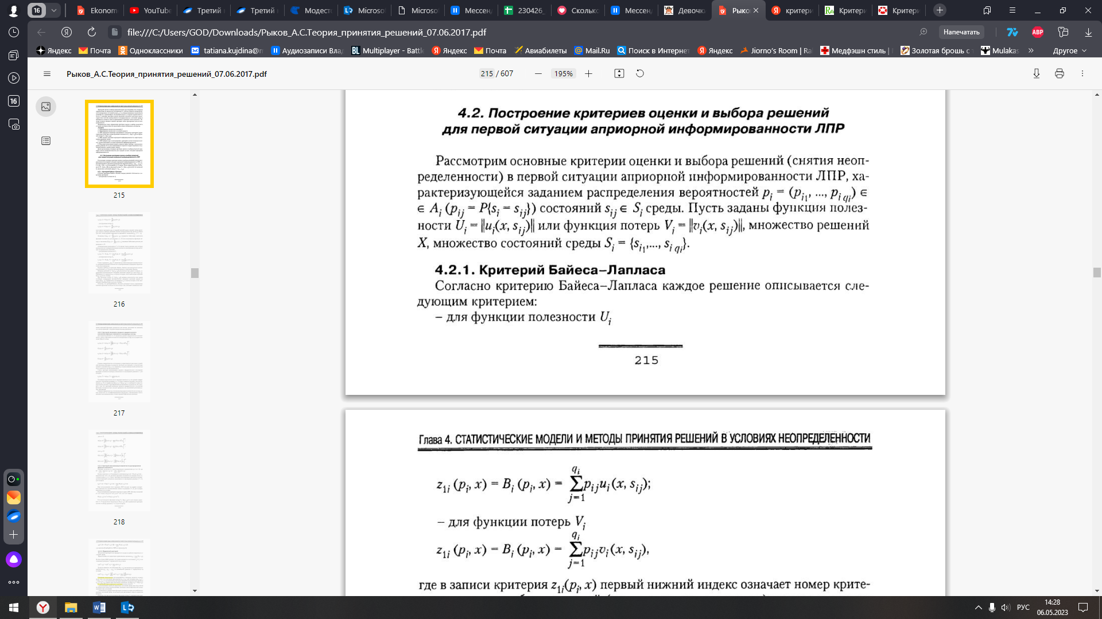





**Решение**

Предположим, что все критерии обладают одинаковой важностью

**3*0,2+4*0,2+5*0,2+2*0,2+1*0,2 =0,6+0,8+1+0,4+0,2=3**

|  |  |  |  |  |  |  |
| --- | --- | --- | --- | --- | --- | --- |
| *Критерий z5* | | | | | | *B-L* |
| *х1* | 3 | 4 | 5 | 2 | 1 | 3 |
| *х2* | 3 | 4 | 5 | 2 | 1 | 3 |
| *х3* | 3 | 4 | 5 | 2 | 1 | 3 |
| *х4* | 3 | 4 | 5 | 2 | 1 | 3 |
| *х*5 | 3 | 4 | 5 | 2 | 1 | 3 |

Выбираем те варианты , в строках которых стоит наименьшее значение 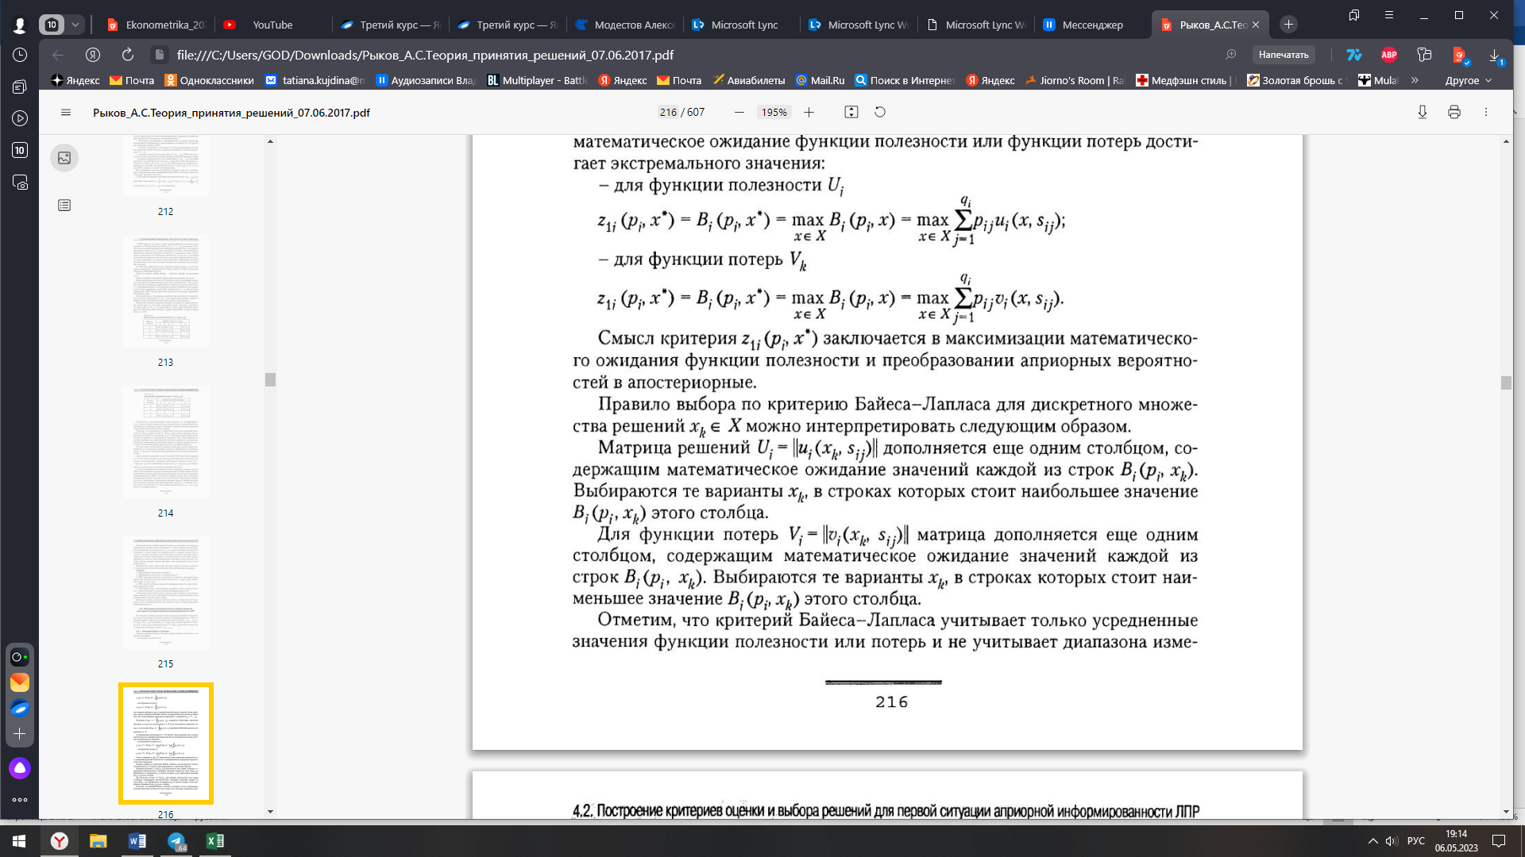, т.к. функция полезности.

**Ответ:** Согласно данному критерию, не важно какой тип выбирать

**2. Критерий минимума среднего квадратического отклонения функции полезности**

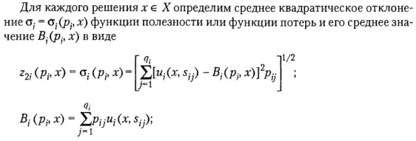

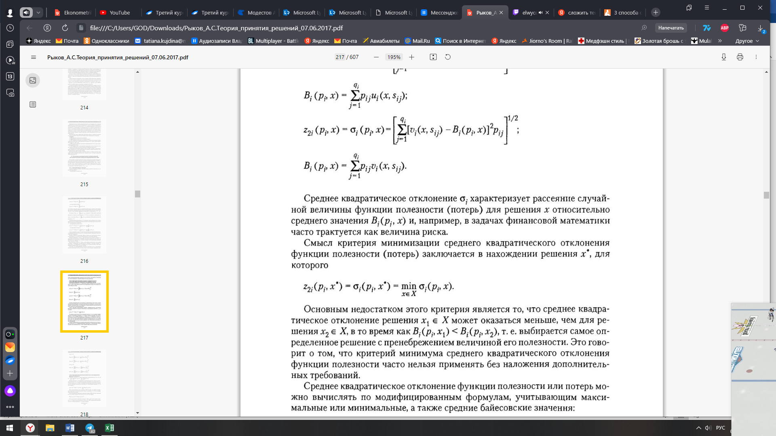

|  |  |  |  |  |  |  |
| --- | --- | --- | --- | --- | --- | --- |
| *Критерий z5* | | | | | | *СКО* |
| *х1* | 3 | 4 | 5 | 2 | 1 | 3,16 |
| *х2* | 3 | 4 | 5 | 2 | 1 | 3,16 |
| *х3* | 3 | 4 | 5 | 2 | 1 | 3,16 |
| *х4* | 3 | 4 | 5 | 2 | 1 | 3,16 |
| *х*5 | 3 | 4 | 5 | 2 | 1 | 3,16 |

**Решение**

**Ответ:** Согласно данному критерию, не важно какой тип выбирать

**3. Критерий максимизации вероятности распределения функции полезности**

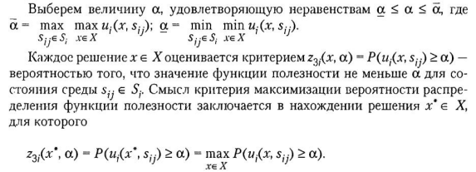

**Решение**

= 5; = 1, возьмем α = 3

Строим матрицу, где ставим 1, если

|  |  |  |  |  |  |  |
| --- | --- | --- | --- | --- | --- | --- |
| *Критерий z5* | | | | | | *мм* |
| *х1* | 1 | 1 | 1 | 0 | 0 | 3 |
| *х2* | 1 | 1 | 1 | 0 | 0 | 3 |
| *х3* | 1 | 1 | 1 | 0 | 0 | 3 |
| *х4* | 1 | 1 | 1 | 0 | 0 | 3 |
| *х*5 | 1 | 1 | 1 | 0 | 0 | 3 |

Выбираем те варианты , в строках которых стоит наибольшее количество единиц.

**Ответ:** Согласно данному критерию, не важно какой тип принимать

**4. Модальный критерий**

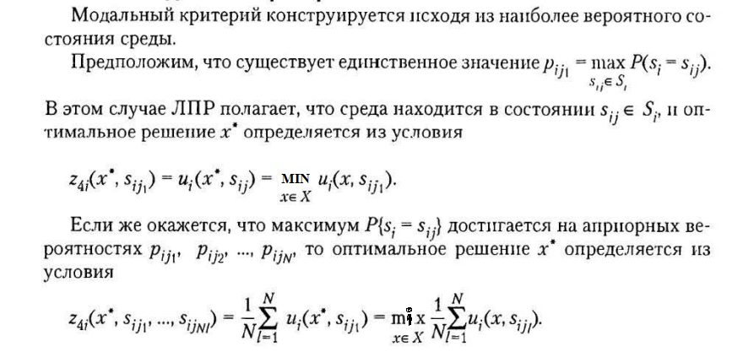

|  |  |  |  |  |  |  |
| --- | --- | --- | --- | --- | --- | --- |
| *Критерий z5* | | | | | | *мм* |
| *х1* | 3 | 4 | 5 | 2 | 1 | 3 |
| *х2* | 3 | 4 | 5 | 2 | 1 | 3 |
| *х3* | 3 | 4 | 5 | 2 | 1 | 3 |
| *х4* | 3 | 4 | 5 | 2 | 1 | 3 |
| *х*5 | 3 | 4 | 5 | 2 | 1 | 3 |

**5. Критерий минимума энтропии математического ожидания функции полезности**

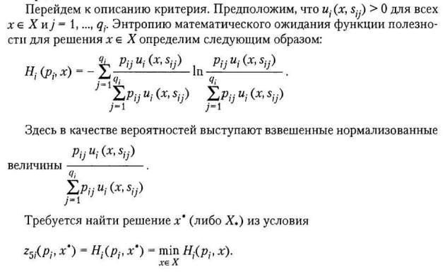

**Решение**

Данный критерий не ориентирован на функцию полезности

**6. Критерий Гремейера**

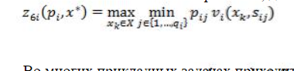

|  |  |  |  |  |  |  |
| --- | --- | --- | --- | --- | --- | --- |
| *Критерий z5* | | | | | | *min* |
| *х1* | 0,6 | 0,8 | 1 | 0,4 | 0,2 | 0,2 |
| *х2* | 0,6 | 0,8 | 1 | 0,4 | 0,2 | 0,2 |
| *х3* | 0,6 | 0,8 | 1 | 0,4 | 0,2 | 0,2 |
| *х4* | 0,6 | 0,8 | 1 | 0,4 | 0,2 | 0,2 |
| *х*5 | 0,6 | 0,8 | 1 | 0,4 | 0,2 | 0,2 |

**Max = 0,2 => можно выбирать любой**

**7. Комбинированный критерий. Объединение Байеса-Лапласа и СКО функции полезности (потерь)**

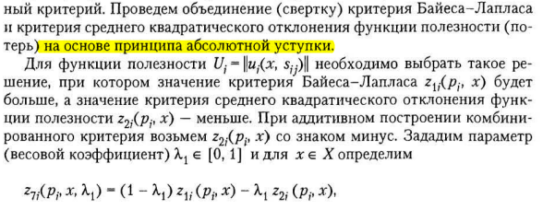

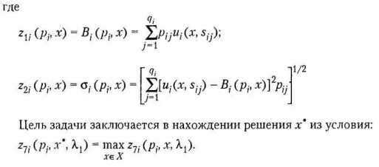

**Решение**

|  |
| --- |
| **λ=0,1** |
| (1-0,1)*3+0,1*3,16=3,016 |
| (1-0,1)*3+0,1*3,16=3,016 |
| 1-0,1)*3+0,1*3,16=3,016 |
| (1-0,1)*3+0,1*3,16=3,01677 |

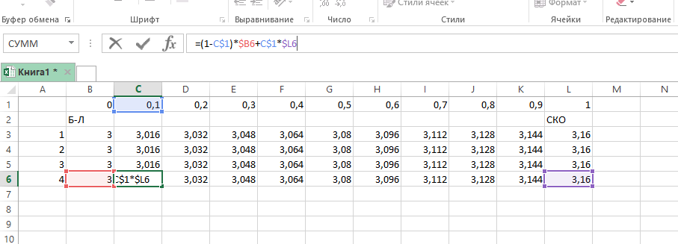

Вывод: можно выбирать любой

**Заключение по первой ситуации априорной информированности ЛПР**

Выбор среди 5-и одинаковых альтернатив бессмысленен

**Вторая ситуация априорной информированности ЛПР**

**1. Максиминный критерий Вальда**

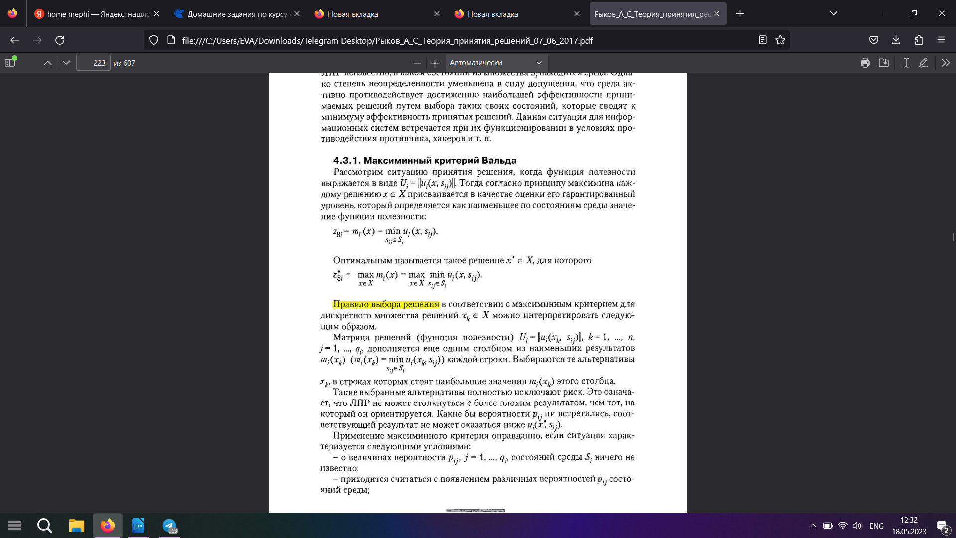

Для функции потерь критерий является минимаксным

|  |  |  |  |  |  |
| --- | --- | --- | --- | --- | --- |
| *Критерий z5* | | | | | |
| *х1* | 3 | 4 | **5** | 2 | 1 |
| *х2* | 3 | 4 | **5** | 2 | 1 |
| *х3* | 3 | 4 | **5** | 2 | 1 |
| *х4* | 3 | 4 | **5** | 2 | 1 |
| *х*5 | 3 | 4 | **5** | 2 | 1 |

**Ответ: выбирать можно любой**

**2. Критерий минимаксного риска Сэвиджа**

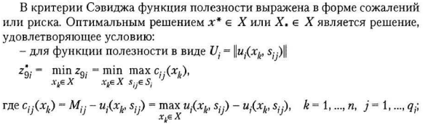

**Решение**

|  |  |  |  |  |  |
| --- | --- | --- | --- | --- | --- |
| *Критерий z5* | | | | | |
| *х1* | 3 | 4 | 5 | 2 | 1 |
| *х2* | 3 | 4 | 5 | 2 | 1 |
| *х3* | 3 | 4 | 5 | 2 | 1 |
| *х4* | 3 | 4 | 5 | 2 | 1 |
| *х*5 | 3 | 4 | 5 | 2 | 1 |

|  |  |  |  |  |  |  |
| --- | --- | --- | --- | --- | --- | --- |
| *Критерий z5* | | | | | | *MAX* |
| *х1* | 2 | 3 | 4 | 1 | 0 | 4 |
| *х2* | 2 | 3 | 4 | 1 | 0 | 4 |
| *х3* | 2 | 3 | 4 | 1 | 0 | 4 |
| *х4* | 2 | 3 | 4 | 1 | 0 | 4 |
| *х*5 | 2 | 3 | 4 | 1 | 0 | 4 |

**Ответ:** Можно брать любой

**Заключение по второй ситуации априорной информированности ЛПР**

Выбор среди 5-и одинаковых альтернатив бессмысленен

**Третья ситуация априорной информированности ЛПР**

**1. Критерий Гурвица**

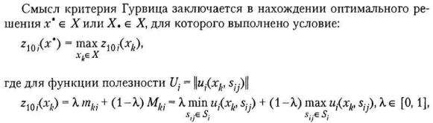

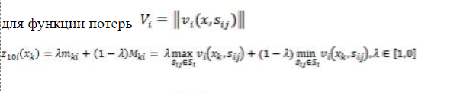

**Решение**

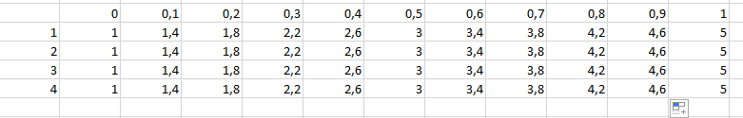

**(1-0,1)*1+5*0,1=0,9+0,5=1,4**

**Ответ:** Не имеет разницы какой выбирать

**2. Критерий Ходжеса-Лемана**



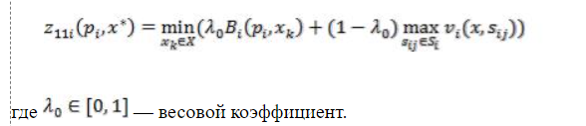

**Решение**

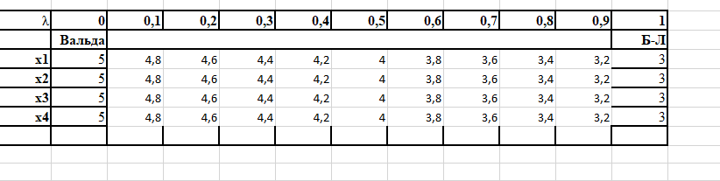

**(1-0,1)*5+3*0,1=4.5+0,3=4,8**

**Ответ:** Не имеет разницы какой выбирать т к max везде одинаков

**3. Универсальный комбинированный критерий**

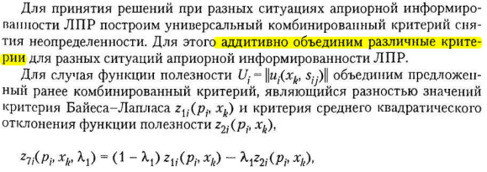

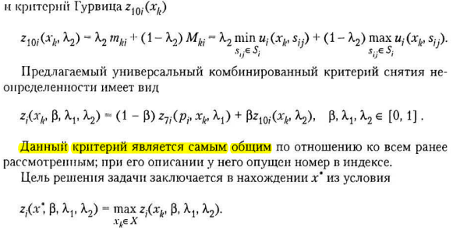

**Решение**

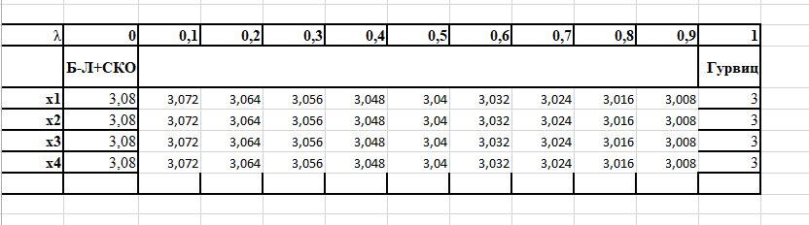

(1-0,1)*(3,08)+0,1*3 = 3,072

**Ответ:**Не имеет разницы какой выбирать

**Заключение по третьей ситуации априорной информированности ЛПР**

Выбор из 5 одинаковых альтернатив бессмысленен